SOLO

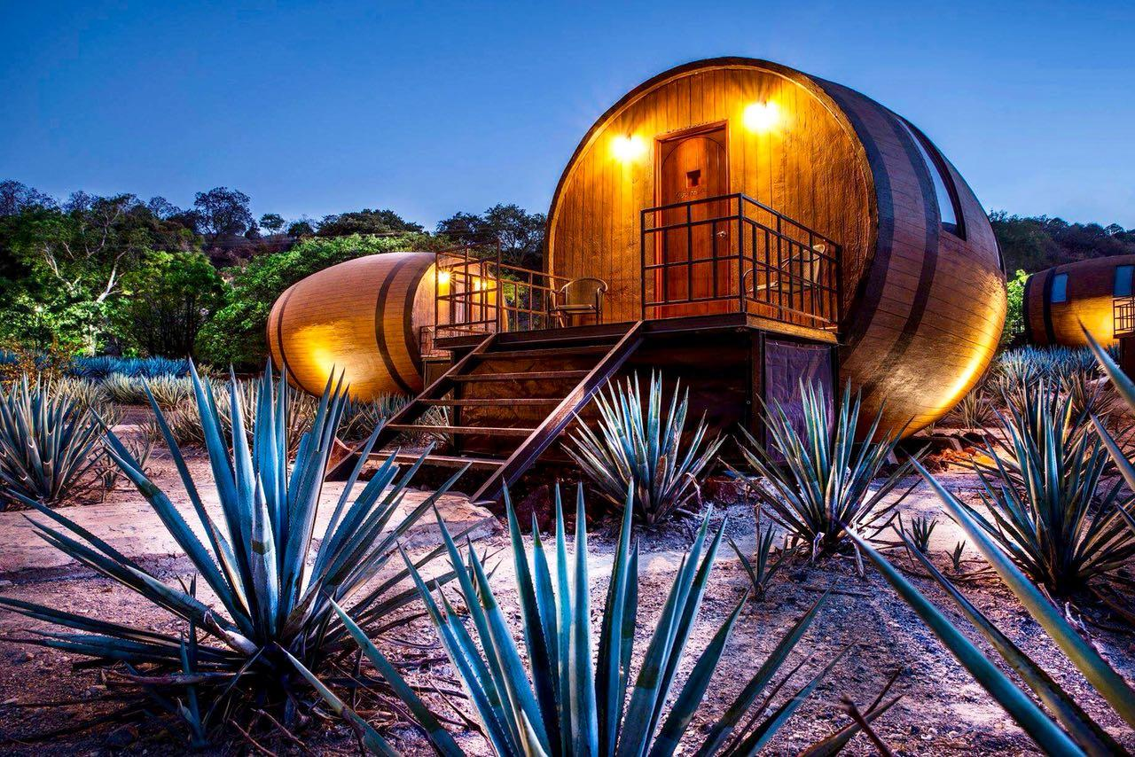****

GUADALAJARA

MÉXICO

4D/3N

**MÉXICO**

SOLO GUADALAJARA

**El Precio Incluye:**

* Traslados Aeropuerto – Hotel – Aeropuerto.
* 03 noches de Alojamiento en Guadalajara
* Desayunos diarios a partir del día 2
* City Tour en Guadalajara
* Visita Tlaquepaque
* Visita hacienda tequilera tres mujeres
* Rancho Vicente Fernández – tres potrillos con Almuerzo
* TARJETA DE ASISTENCIA CON SUPLEMENTO PARA MAYORES DE 75 AÑOS
* Fee bancario

**El Precio No Incluye**

* Tiquete Aéreo en la ruta BOG / MEX / BOG
* Impuestos del tiquete “Q” “IVA” “TA” “Tasas Aeroportuarias”.
* Gastos no especificados en el programa como servicio de lavandería, llamadas telefónicas. Etc.

TARIFAS 2025

**PRECIOS POR PERSONA EN DOLARES**

**\*Tarifas sujetas a Cambio sin previo aviso hasta el momento de reserva\***

|  |  |  |  |  |
| --- | --- | --- | --- | --- |
| HOTELES | SGL | DBL | TPL | CHD |
| LOS MORALES | 769 | 600 | 560 | 411 |

**Vigencia al 20 de diciembre 2025, no aplica para fórmula 1, semana santa, día de muertos y fiestas decembrinas.**

**El orden del itinerario puede varias según la disponibilidad de cada Tour.**

**ITINERARIO**

|  |
| --- |
| **Día 1. BOGOTA – GUADALAJARA** |

Salida de Bogotá y arribo a Ciudad de Guadalajara. recepción y bienvenida por el personal de HATSI MÉXICO TRAVEL. Durante el traslado al Hotel el guía dará indicaciones acerca de los recorridos. Regalo sorpresa de parte de nuestro amigo de México.

|  |
| --- |
| **Día 2. CITY GUADALAJARA – TLAQUEPAQUE** |

Nos dirigiremos a la capital del estado y visitaremos el famoso "Callejón del beso", conocido por la leyenda de dos jóvenes cuyo amor prohibido terminó en tragedia. Caminaremos por las calles de la capital, admirando su arquitectura similar a las ciudades de España. Visitaremos la "Plaza de la paz" y la "Basílica Colegiata de Nuestra Señora de Guanajuato", un templo del siglo XVII con una imagen de la virgen tallada en Andalucía, España. También conoceremos el "Templo de San Diego" con su impresionante fachada de estilo churrigueresco y cantera rosa, y el "Teatro Juárez", una construcción de finales del siglo XIX con estilo ecléctico, neoclásico y art decó. Visitaremos la "Casa de Jorge Negrete", lugar de nacimiento del "Charro Cantor" y un ícono del cine de oro mexicano. Conoceremos la "Universidad de Guanajuato", fundada en 1732, con arquitectura de estilos gótico, barroco y renacentista, y sus 86 escalones. Visitaremos el "Mercado Hidalgo", principal punto de abasto de la ciudad, inaugurado en 1910 por Porfirio Díaz. Finalmente, conoceremos la "Alhóndiga de Granaditas", un bastión militar español construido en 1796, donde se obtuvo la primera victoria militar en 1810 por parte del ejército insurgente. Después, nos dirigiremos a Guadalajara, capital del Estado de Jalisco, conocida como "La perla de Occidente". Visitaremos la "Catedral de Guadalajara", construida en 1561 con torres de estilo neogótico y dedicada a Santa María de la Asunción. Caminaremos por el centro histórico, visitando la "Plaza de la Concordia" y el "Teatro Degollado", construido en 1856 con

estilo arquitectónico neoclásico. Conoceremos la "Fuente de los fundadores", que resalta diversos íconos de la historia de la fundación de Guadalajara en 1542. Visitaremos la fuente "Inmolación de Quetzalcóatl", construida en 1982 por el escultor jalisciense Víctor Manuel Contreras. Finalmente, conoceremos la historia del "Hospicio Cabañas", construido en 1805, que se convirtió en hospicio para huérfanos desde 1810 a 1939 y actualmente es el Instituto de Cultura Cabañas. Después del almuerzo nos dirigiremos al municipio de Tlaquepaque que en náhuatl significa “Lugar sobre lomas de barro”, un bello pueblo mágico muy cercano a la ciudad de Guadalajara que es famosa por sus diversas artesanías hechas de barro, latón o aluminio, así como de vidrio soplado. También encontraremos buenas ofertas en trabajos hechos en piel, y sin duda, un lugar exquisito para degustar un rico café.

|  |
| --- |
| **Día 3. PUEBLO DE TEQUILA – 3 POTRILLOS CON ALMUERZO** |

Iniciamos nuestro recorrido el pueblo mágico de Tequila, la tierra por excelencia donde nació el licor más famoso deMéxico. Durante nuestra llegada, observaremos los diversos paisajes agaveros que es la cactácea donde se extrae el tequila; así como, conoceremos el centro del pueblo donde visitaremos la “Parroquia de Santiago Apóstol”. En seguida, conoceremos los murales del artista plástico Martín de la Torre Vega, que se encuentran en la parte exterior e interior del Palacio Municipal de Tequila y, en donde esta representada la historia del pueblo y la importancia del tequila tanto en México como en el mundo. Posteriormente, ingresaremos a una casa tequilera en donde conoceremos el proceso de elaboración del tequila y degustaremos los diversos tipos que existen de este elixir mexicano. Al terminar, nos dirigiremos al rancho de “Los Tres Potrillos” donde (si lo permiten las autoridades del lugar) ingresaremos al rancho y siguiendo las instrucciones de nuestro guía y de las autoridades del rancho, conoceremos con respeto la tumba de Don Vicente Fernández.

|  |
| --- |
| **Día 4. TRASLADO DE SALIDA** |

Después del desayuno incluido traslado al aeropuerto con destino a casa.

FIN DE NUESTROS SERVICIOS